**slnečnica ročná – Pioneer PR64LE25 - POKUSY V KOCKE 2013**



**Účinky prípravkov ENERGEN**

**PD SOKOLCE zodpovedný agronóm Ing. Tibor Lajtos**

Ošetrená plocha: **20 ha:** **0,5 l/ha ENERGEN® FULHUM + 0,5 l/ha ENERGEN® FRUKTUS**

Termín aplikácie: **cca 10 list (BBCH 20)** Celkové náklady na ha: **19 €**

**Porast slnečnice ročnej po aplikácii 0,5 l/ha ENERGEN® FULHUM + 0,5 l/ha ENERGEN® FRUKTUS**



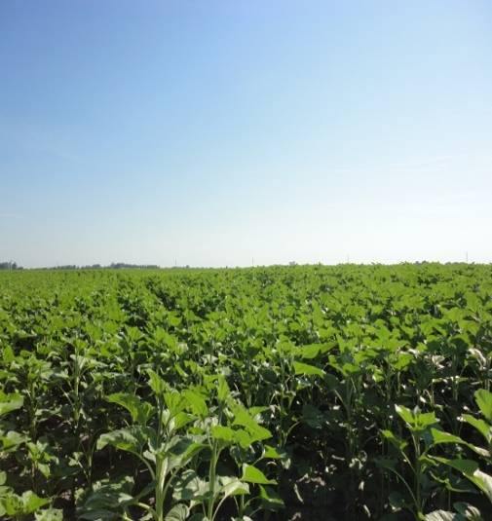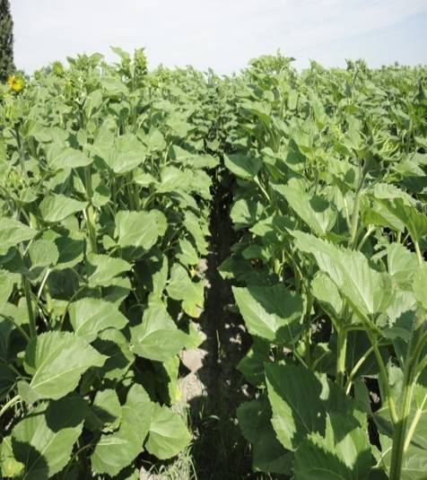

**Pohľad do porastu slnečnice po aplikácii prípravkov ENERGEN (03.07.2013)**

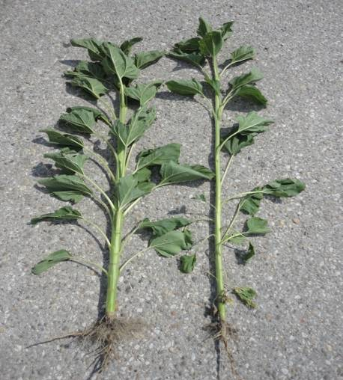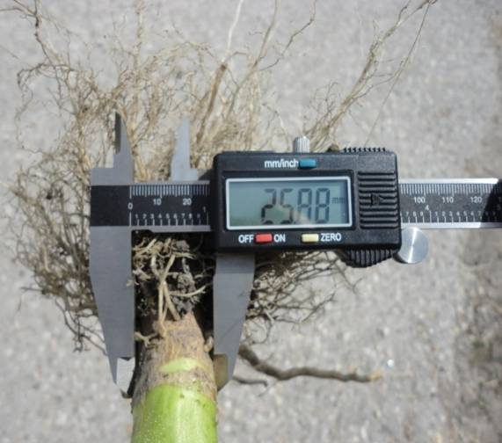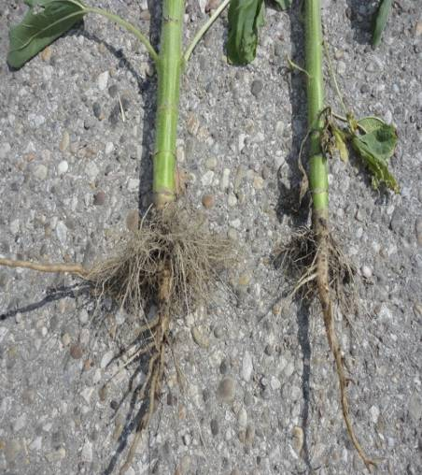

Vľavo ošetrená, vpravo neošetrená rastlina, rozdiel je markantný ako vo vývoji koreňovej sústavy, tak vo vývoji nadzemnej časti, kde môžeme u ošetrenej rastliny slnečnice pozorovať silnejší celkový habitus rastliny.

|  |  |  |
| --- | --- | --- |
| **Vyhodnotenie aplikácie prípravkov ENERGEN do slnečnice** | | |
| **Slnečnica PR64LE25** | **kontrola** | **ENERGEN** |
| **Úroda (q/ha)** | 32,66 | 38,42 |

**ZHODNOTENIE:** Stredne skorý hybrid slnečnice Pioneer PR64LE25 bol zasiaty na ploche 37 ha, z toho bola 20 ha časť plochy v priebehu vegetácie ošetrená prípravkami ENERGEN. Cieľom aplikácie prípravkov ENERGEN bolo podporiť tvorbu koreňov, rast a vývoj rastlín a v rizikových fázach vegetácie zvýšiť ich odolnosť voči suchu. Pre dosiahnutie týchto cieľov sme zvolili spoločnú aplikáciu prípravkov **ENERGEN® FULHUM + ENERGEN® FRUKTUS** v dávke **0,5 l/ha** vo fáze slnečnice BBCH 20, cca 10 listov. Ako dokumentujú priložené fotografie **ENERGEN® FULHUM** spoločne s **ENERGEN® FRUKTUS**-om výrazne podporili koreňový systém rastlín slnečnice, ktorý bol v tomto ročníku rozhodujúci z hľadiska udržania si vody a príjmu živín pri extrémnych suchách v priebehu letných mesiacov. Ošetrené rastliny slnečnice v porovnaní s kontrolnými vykazovali celkove lepší stav a vývoj v priebehu stresových podmienok. Lepší rozvoj koreňovej sústavy a celkový stav rastlín sa v konečnom dôsledku odzrkadlil i na výške dosiahnutej úrody nažiek. Na ošetrenej časti porastu sme zaznamenali úrodu nažiek slnečnice **38,42** **q/ha**, čo predstavuje v porovnaní s úrodou z kontrolnej časti (**32,66 q/ha**) zvýšenie úrody o **15 %**, t.j. **5,76 q**.

**Ing. Róbert Vitáriuš, 0908 705 573 info@energensk.sk**